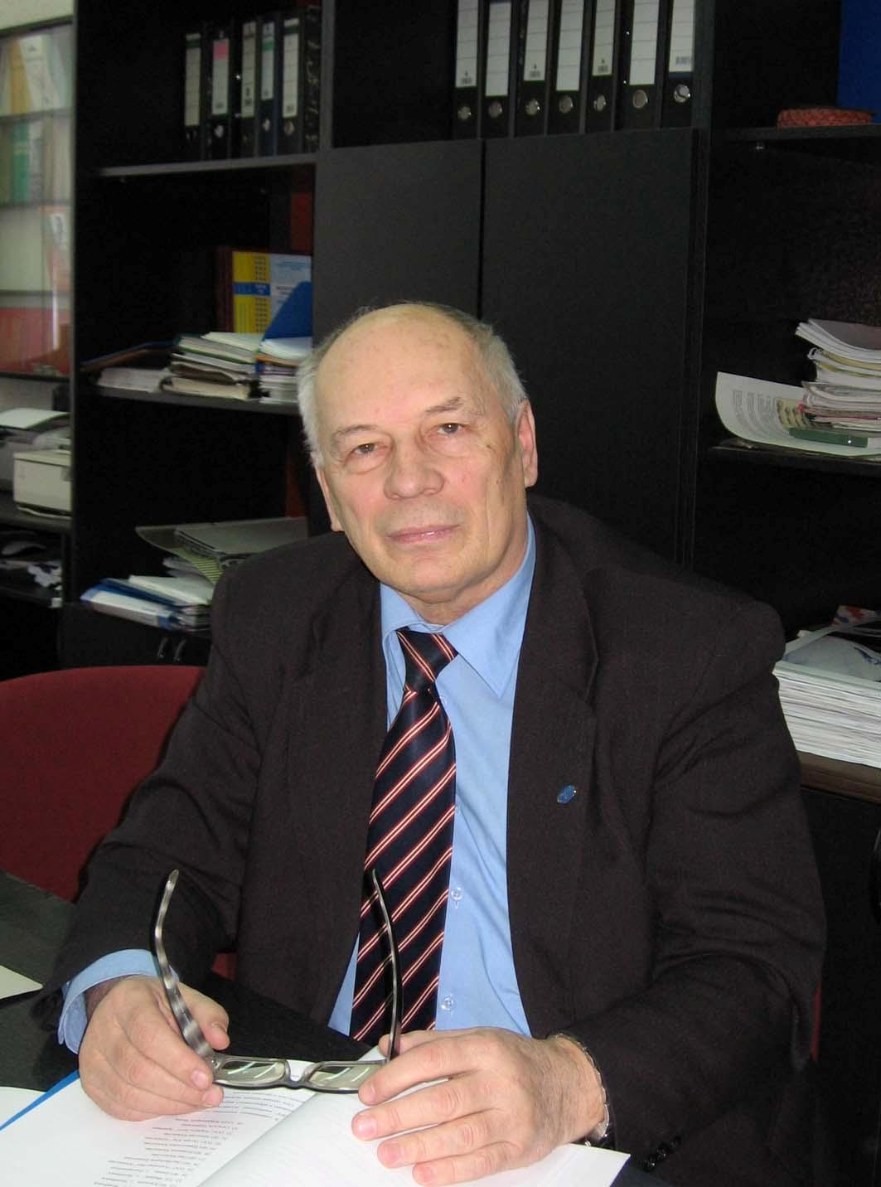 | NECESSARY OF MODERNIZATION FOR RUSSIAN MACHINE-BUILDING  Kuznetsov B.L., Kama State Academy of Engineering and Economics, Nab. Chelny, Russia  РОССИЙСКОМУ МАШИНОСТРОЕНИЮ НЕОБХОДИМА МОДЕРНИЗАЦИЯ  Б.Л. Кузнецов, Камская государственная инженерно-экономическая академия, г. Набережные Челны, Россия
Б.Л. Кузнецов

In the given article the authors investigate the question of machine-building’s modernization of Russia. In the clause the necessity of modernization such branches of industry as machine tool building, aircraft building, automobile building and etc. Analyzing problems of production’s low efficiency and the necessity of competitiveness’s rising at the machine building enterprises. The article was analyzed with comparative indicators in different branches of industry.
Надежды и оптимизм российских ученых и деловых кругов связаны с программой модернизации экономики России, за которую можно принимать серию выступлений президента Д.А. Медведева в интернет-сфере и других медиасредствах страны под девизом «Россия, вперед!» и последовавших в последнее время правительственных решениях, призванных реализовать директивы президента.
В программе ставится цель – перевести углеводородную экономику России на рельсы инновационного развития. Задачи ясны и вызывают надежды. Но…
Удивление вызывает тот факт, что в программе модернизации Д.А. Медведева машиностроению России, которое до 1990-ых годов признавалось главной движущей силой научно-технического прогресса и экономического развития, не оставлено сколь-нибудь значимого места. Упоминание о машиностроении делается вскользь, вяло, рутинно. Фокус модернизации наведен только на Сколково.
Между тем в структуре ведущих стран мира, даже причисляемых к постиндустриальным странам, доля машиностроения в промышленном производстве остается высокой (35…60%) и имеет тенденцию к увеличению, в то время как в России доля машиностроения в промышленном производстве сократилась с 30% (1990г.) до 12…13% (2010г.). Отрицательный структурный сдвиг в экономике России, связанный со снижением доли машиностроения в промышленном производстве, на наш взгляд, концентрировано отражает глубинные проблемы всей экономики России.
Во-первых, машиностроение – один из основных генераторов добавленной стоимости, а значит и ВВП страны. В 1990 г. в машиностроительных отраслях СССР работало свыше 4 млн. человек и еще около 10 млн. человек обеспечивали машиностроение СССР материалами, компонентами, услугами… Например, для функционирования таких машиностроительных комплексов, как «ГАЗ», «АвтоВАЗ», «КАМАЗ» в коо-
перационных связях с каждым из них необходимы от 500 до 600 предприятий – смежников и поставщиков материалов, компонентов и услуг. 100-тысячный коллектив АвтоВАЗа дает работу еще 400..500 тысячам работающим в горнодобывающей, металлургической, химической, электротехнической, приборостроительной и других отраслях промышленности.
Техническая модернизация России в принципе невозможна без машиностроения и таких его подотраслей, как станкостроение, приборостроение, электротехническая промышленность, производство оборудования для заводов самых разных отраслей. Конечно, возможен импорт станков, оборудования, приборов (в структуре импорта России их доля растет и сейчас достигает 50% всего объема импорта). Но импорт машин и оборудования – это догоняющая стратегия развития. Она допустима только на ранних стадиях модернизации. Опыт Японии, Бразилии, Тайваня, Китая и других стран показывает, что только стратегия опережающего развития обеспечивает реальную модернизацию и лидерство. А это требует переноса центра тяжести в развитии на науку, НИОКР, исследования и разработки, создания опытно-промышленного производств, а самое главное – создания национальной инновационной системы (НИС) и локальных инновационных систем на уровне регионов и территорий. Объявленная «модернизация» пока подменяет проблему создания национальной и локальных инновационных систем проектом «Сколково». Проект «Сколково» впечатляет, но он не может дать сколь-нибудь значимых результатов раньше чем через 5…7 лет и не решит всех проблем модернизации.
Современный крупный машиностроительный комплекс, даже такой крупный, как «КАМАЗ», можно построить за 3..5 лет. Чтобы создать научную школу на важнейшем направлении науки и техники требуется не менее 20 лет, стечение ряда обстоятельств и серьезное финансирование. При этом возникают риски таких масштабов, которые могут оценить только выдающиеся ученые и крупнейшие специалисты этих важнейших направлений науки и техники.
Что касается российского машиностроения, то удары, которые по нему были нанесены в 1990-2000 гг., когда было потеряно 60% производственных мощностей, обескровлены ведущие отраслевые институты (некоторые перестали существовать), фактически свернут заводской сектор науки, оказались такой силы, что их последствия не преодолены до настоящего времени. К тому же произошло катастрофическое устаревание и моральный износ активной части основных фондов в машиностроении. В тяжелом положении находится станкостроение, сельхозмашиностроение, приборостроение, авиастроение, судостроение, автостроение и другие инвестиционноемкие отрасли. Средний возраст, работающих на предприятиях машиностроения, превышает пятьдесят лет. Разрушена система воспроизводства квалифицированных кадров, включавшая профобразование в средних школах, ПТУ, техникумах, ВУЗах. Средняя заработная плата в машиностроении (15…17 тыс. рублей) одна из самых низких среди отраслей промышленности.
Более 30% всего объема машиностроительной продукции приходится на автомобилестроение. В последние 10 лет был осуществлен стратегический переход в производстве транспортных средств от инсорсинга (производство машин и на заводах полного технологического цикла) к аутсорсингу («промышленной сборке» автомобилей из автокомпонентов, произведенных за рубежом). Ежегодно на автомобильные заводы, расположенные на территории России, поступают из-за рубежа автокомпоненты стоимостью свыше $ 60 млрд. «Локализацией» и трудом российских рабочих добавленная стоимость увеличивается всего на 10…12 %, поскольку ими выполняется только сборка, а это 7…8 % общей трудоемкости производства автомобиля.
Масштабы деградации российского машиностроения в 1990-ые годы таковы, что для его возрождения потребуются неординарные методы и принципиально новые организационно-экономические механизмы. В 1991-

Таблица 1 – Состояние машиностроительного комплекса России в 1990, 2000 и 2010г.
Характеристики |  |  | Годы |  |  |  |  |  |  |  |  |  | Увеличение +,  Уменьшение -, раз
 |  |  | 1990 |  |  | 2000 |  | 2010
- Общие тенденции
Доля России на мировом рынке высоких технологий, в %%  Доля машиностроения в объеме  промышленного производства, в %%  Экспорт продукции машиностроения,  доля в %% к общему объему экспорта  Импорт продукции машиностроения,  доля в %% к общему объему импорта |  |  | 3,0  29  21,5  15,0 | 0,2  16  9,1  35,8 |  |  |  |  | 0,3  12,0  4,9  52,0 |  |  |  |  | - 10  -2,5  -4,6  +3,5
- Производство важнейших видов продукции
Грузовые автомобили, тыс. шт.  Легковые автомобили, тыс. шт.  Тракторы колесные, тыс. шт.  Тракторы гусеничные, тыс. шт.  Экскаваторы, тыс. шт.  Металлорежущие станки, тыс. шт.  Комбайны зерноуборочные, тыс. шт.  Ткацкие станки, шт  Кузнечно-прессовые машины, шт.  Средства вычислительной техники,  млрд.руб.  Летательные аппараты, шт. |  | 665  103,0  93,0  121  23,1  74,0  65,7  18341,0  27300  168,0  1500 |  |  | 184  969,0  7,0  2,0  3,4  9,0  5,2  10,0  2600  15,0  8,0 |  |  |  |  | 91,0*  597,0*  11,2*  1,6*  1,4*  1,8*  6,8*  13*  2779*  16,5  20,0* |  |  |  | -7,3  +8,2  -8,4  -79  -17  -41  -9,7  -141  -99  -100  -75
- Качественный уровень машиностроения
Производство станков с ЧПУ (числовое  программное управление), тыс. шт.  Производство автоматических и  полуавтоматических линий, шт |  | 16,7  556 |  |  | 0,3  40 |  |  |  |  |  | 0,22  2 |  |  | -7,8  -228
- Экономическая эффективность машиностроения
Валовая добавленная стоимость (EVA),  в %% в промышленном производстве  Рентабельность продукции  машиностроения средняя, в %%  Рентабельность активов  Доля убыточных предприятий в общем  количестве машиностроительных  предприятий, % | 25,8  22,4  -  10,2 |  |  |  |  |  | 16,2  8,8  2,2  40,3 |  |  |  |  | 12,6  4,2  1,7  46,7 |  | -2  -4,5  -1,2  +4,6

* 2009г.
Источники: www.rgs.ru 2000-2010г.
2000 г. обанкротилось свыше 15 тыс. машиностроительных предприятий (многие прекратили существование). Рентабельность машиностроительного производства снизилась с 26% (1990 г.) до 2,72% (2000г.), рентабельность активов за этот же период снизилась до 2,1 %, производительность труда сократилась в 4 раза, количество убыточных предприятий достигло 33%; объем машиностроительной продукции сократился в 2,2 раза. Например, производство грузовых автомобилей сократилось в 4 раза, дизельных двигателей и дизель-генераторов в 4,8 раза, турбин в 6 раз, паровых котлов в 11,5 раз, мостовых кранов в 13 раз, тракторов в 25 раз, зерноуборочных комбайнов в 68 раз, ткацких станков в 90 раз, прядильных машин в 500 раз и т.д.
В 2000-2010 продолжилось падение объемов производства и эффективности машиностроения. Производство паровых турбин в 2010 по отношению к 2000 году сократилось в 2 раза, кранов мостовых в 3 раза, металлорежущих станков в 5 раз, тракторов в 6 раз и т.д. (табл. 1)
Но самое главное: из-за низкой рентабельности машиностроительных производств (2…5%), инвестиции в машиностроение были на очень низком уровне (норма инвестиции не превышена 5% к объему продаж), а это привело к тому, что более 65 % технологического оборудования и технологий устарели и не могут обеспечить должный уровень конкурентоспособности (доля машиностроения в экспорте продукции из России менее 5%).
Условием выпуска конкурентоспособной продукции является необходимость обновления оборудования и технологий каждые 6…8 лет. В России срок использования оборудования даже на лучших предприятиях машиностроения превышает 30 лет (в т. ч. на АвтоВАЗе и КамАЗе). Реально обновляется ежегодно не более 1% оборудования и технологий.
Структура оборудования машиностроения соответствует 3-ему технологическому укладу - доминируют металлорежущие станки, в то время как доля станков, использующих физические и химические эффекты, остается очень низкой (менее 3%). В США, Германии и Японии внедряются оборудование и технологии 5 и 6 поколений.
Инновационная активность в машиностроении низкая: только 6% продукции машиностроения можно отнести к условно инновационной. Количество заявок на изобретения в России упало со 125 тысяч до 20…25 тысяч (в США ежегодно подается свыше 250 тысяч заявок на изобретения, в Японии – свыше 360 тысяч). Но даже из технических решений, признанных изобретениями, в России внедряются в производство не более 15 %.
Важнейшими мероприятиями по преодолению технологического отставания российского машиностроения являются следующие.
- Необходима ориентация на синергетические эффекты, т.е. такие эффекты, которые дают качественный скачок эффективности за счет структурной перестройки, внедрения принципиально новых технологий обработки материалов, новых методов формообразования. Необходим переход из 3 технологического уклада в 5…6 технологические уклады. Это возможно только на основе синергетических проектов.
Это потребует кардинального пересмотра экономической, промышленной, инвестиционной и финансовой политики на государственном уровне и в силу тесной взаимосвязанности отраслей промышленности должно охватывать все отрасли национальной экономики России и носить характер и форму целевой синергетической программы реиндустриализации и модернизации промышленности России…
- Необходимо воссоздание национальной инновационной системы России и создание региональных и локальных инновационных систем в форме регионов и территорий опережающего развития, современных технополисов и наукоградов, опытно-промышленных производств, научно-образовательных комплексов, проблемных и отраслевых лабораторий, центров инновационного развития и трансферта технологий, создание финансовых институтов развития и прежде всего венчурных фондов и банков инновационного развития и т.д. Это должно быть осуществлено в кратчайшие сроки (не более 2-х лет). Это должно быть важнейшей стратегической задачей по обеспечению технологической и экономической безопасности России.
- Модернизация машиностроительного комплекса России должна начаться с реконструкции и реинжиниринга заготовительных переделов машиностроения (литейного, кузнечного, прессового, сварочного и т.д.); с воссоздания заводского сектора науки (в заготовительном производстве машиностроения количество исследователей в последние 20 лет сократилось в 7 раз), создания современных исследовательских лабораторий и опытно-промышленных производств, обновление учебно-лабораторной базы на кафедрах технических университетов, готовящих специалистов для машиностроения (бюджеты многих технических университетов США превосходят бюджеты крупных регионов России и составляют $ 5…10 млрд. в год, фондовооруженность 1-го рабочего места исследователя превышает $ 1,5 млн.). Российские машиностроительные предприятия не смогут воспринять технологии 5 и 6 технологических укладов, если не будет подвергнут модернизации заводской сектор науки и вузовская учебно-лабораторная база подготовки специалистов для машиностроения. Разрушение заводской и вузовской науки произошло по вине государства. Только государство может изменить положение к лучшему, изменив «правила игры» и воссоздав на современной основе инфраструктуру науки на предприятиях и профессиональном образовании.
- Необходимо реанимировать отраслевую науку и институт главных и генеральных конструкторов с опытными заводами при них. Необходимо воссоздать научно-исследовательские институты при крупных промышленных предприятиях, какие были при Уралмашзаводе, Уралвагонзаводе, ЗИЛе и других лидерах машиностроения. Необходимо воссоздать проблемные и отраслевые лаборатории при ВУЗах. Все это должно войти в национальную инновационную систему России в форме государственных учреждений и частно-государственных партнерств. Без участия государства даже крупным предприятиям машиностроения, имеющим рентабельность ниже уровня инфляции, эту задачу не решить. Разрушение отраслевой науки произошло по вине государства. Государство обязано исправить свою ошибку.
- Прикладная наука, предназначенная для перевода фундаментальных открытий на язык, воспринимаемый промышленностью, должна быть восстановлена на всех уровнях – от Академии наук РФ, республиканских академий наук, отраслевых институтах до вузовских научно-исследовательских лабораторий. Но прикладная наука будет эффективна лишь в том случае, если будут ликвидированы на институциональном, организационном и финансовом уровнях разрывы с фундаментальной, отраслевой и заводской наукой. Сама по себе прикладная наука будет «провисать», если эти разрывы и барьеры не будут устранены.
- Проблема коммерциализации результатов научных исследований и разработках, о которых очень много говорится и которая выставляется как главная проблема перехода к инновационной экономике, в действительности снимется тогда, когда будет что «коммерциализировать». Чтобы что-то «коммерциализировать» в условиях открытой экономики разработка должна быть выполнена на мировом уровне. В России всего один живущий лауреат нобелевской премии – Ж.И. Алферов (в США более двухсот). Лучший российский университет – МГУ – замыкает в английском рейтинге лучших университетов мира вторую сотню университетов. Публикации российских авторов в научных журналах мирового уровня («Nature», «Economist» и т.д.) – редкость. Эмиграция научных кадров из России за рубеж носит удручающий характер…
Поэтому «коммерциализация» это следствие, а не причина. Даже далекий от настоящей науки А.Б. Чубайс умолял ученых Казани предлагать проекты, относящиеся к нанотехнологиям: «Деньги есть. Некому их давать…» Хотя, конечно, совершенствовать систему трансферта исследований и разработок необходимо.
- Фундаментальная наука России подвергается компроментации, осмеянию и дискредитации, как ни одна сфера деятельности. «Разогнать» Академию наук РФ предлагают даже некоторые министры РФ. Между тем фундаментальная наука – это исток полноводной реки, которая называется наукой. Фундаментальная наука дорога и не под силу большинству государств мира. Но Россия со 140 миллионным населением, самой большой территорией мира, великими научными традициями и проблемами обречена на то, чтобы развивать фундаментальную науку и финансировать ее в соответствии с законами РФ – не менее 2% ВНП.
- Машиностроение России – это фундамент промышленности. Восстановить его не факультатив, а императив развития России.
Условием успеха в модернизации является формула: модернизация состоится, если это будут не фрагментальные проекты вроде «Сколково», а федеральный синергетический проект, охватывающий науку, промышленность, предпринимательство, финансовый капитал, в ядре которого будут проблемы машиностроения.
- На этапе «разгона» необходимы чрезвычайные организационные меры, в том числе воссоздание некоторых отраслевых министерств. Это подтверждает опыт Сингапура, где доля машиностроения в ВВП достигает 70%, и Китая, темп развития машиностроения которого превышает 15% в год в течение последних 20 лет.
- Без модернизации машиностроения никакая модернизация России невозможна.

Литература
- Кузнецов Б.Л., Андреева Ф.И., Галиуллина Г.Ф. Институциональные и организационные разрывы в инновационной деятельности // «Инновации», 2007, №9;
- Кузнецов Б.Л. Синергетический менеджмент в машиностроении. – Набережные Челны: Издание КамПИ,2003, 304 с.

Цифры 12…13 % сложно коррелируют с 30% 1990г. в силу изменения методик статотчетности, но все же отражают генеральную тенденцию к резкому снижению роли машиностроения в экономике России.

